# Byte (от -128 до 127  и занимает 1 байт)

public class *check_Byte_0* {  
 byte b1 = 126; # -126, 127, -127  
}

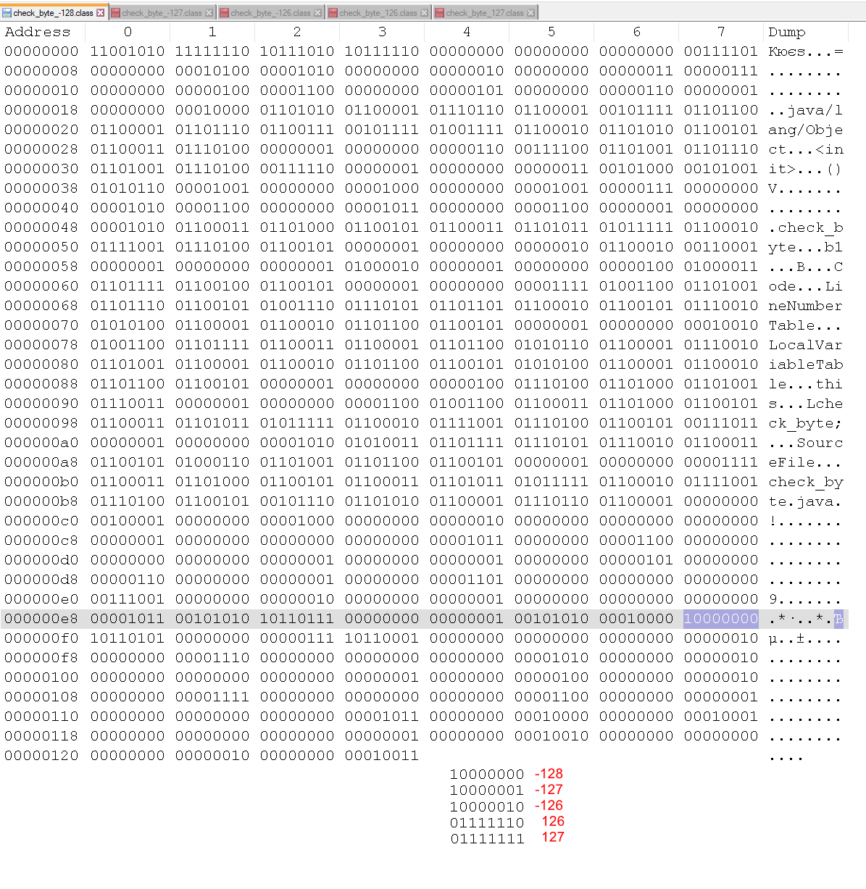

# Short (от -32768 до 32767 и занимает 2 байта)

public class *check_short* {  
 short sh1 = 32767; *// 32767, -32768, -32767*}

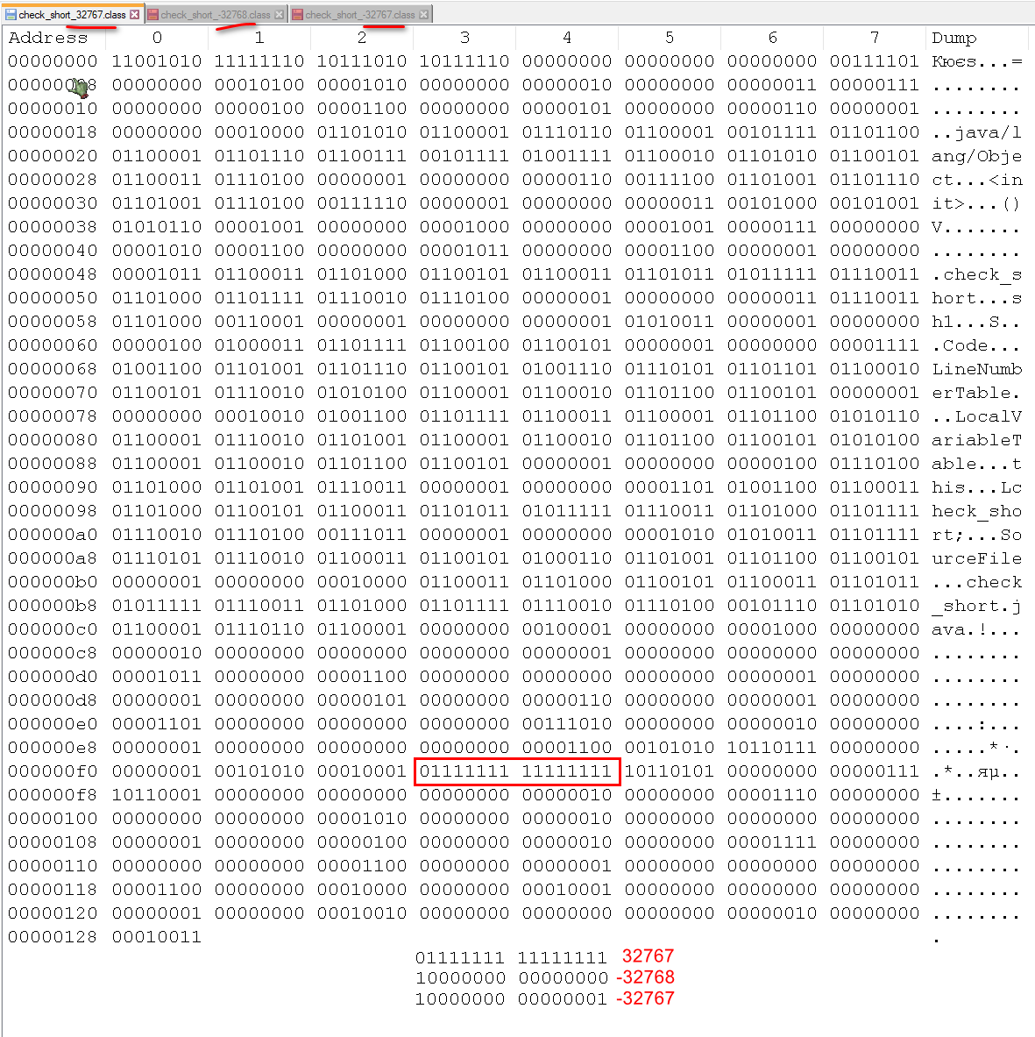

# Int (от -2147483648 до 2147483647 и занимает 4 байта)

public class *check_int* {  
 int i1 = 2147483647; *// -2147483648 -2147483647 -2147483646 2147483646 2147483647*}

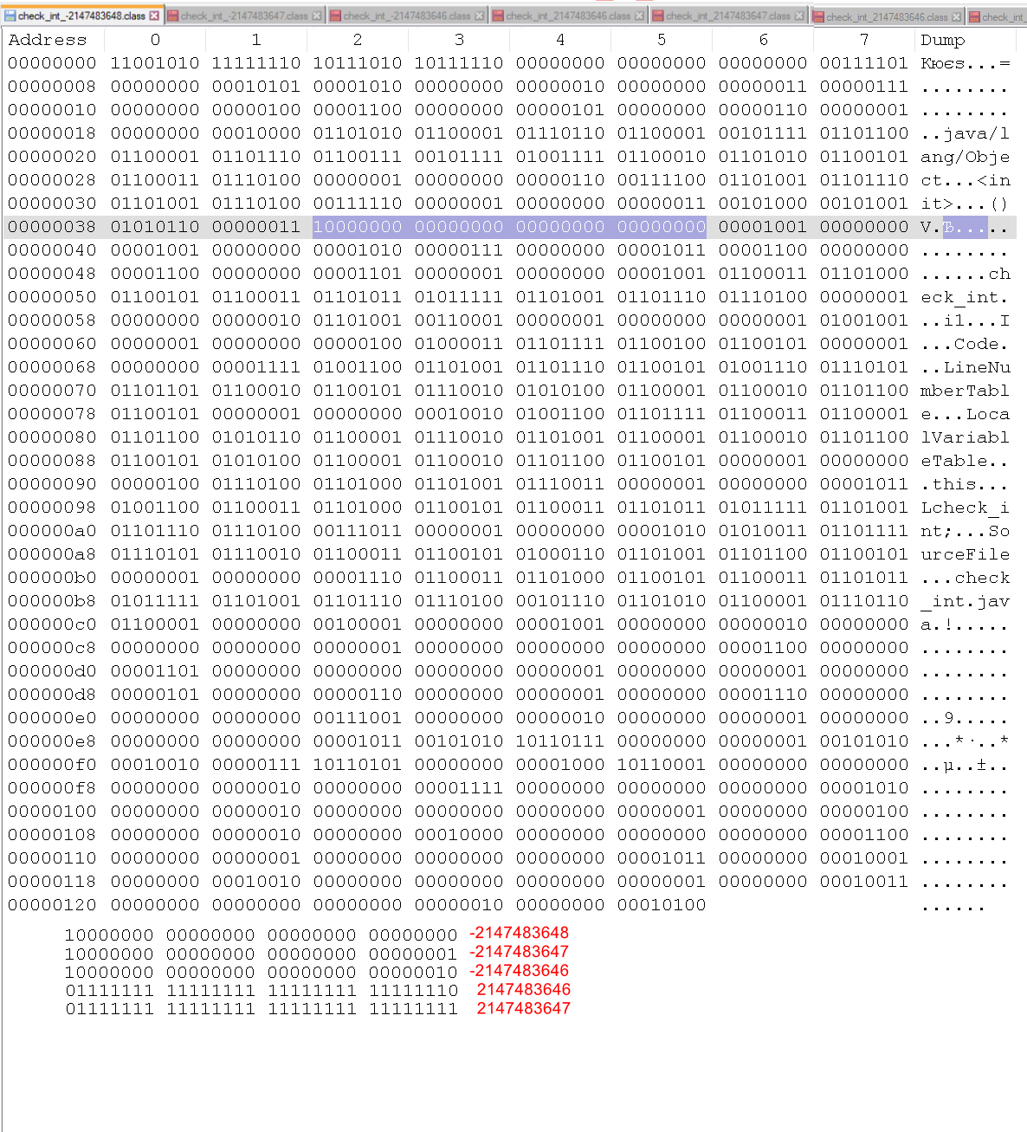

# Long (от –9223372036854775808 до 9223372036854775807 и занимает 8 байт)

public class *check_long* {  
 long l1 = -9223372036854775808L;  
 *// -9223372036854775808, -9223372036854775807, 9223372036854775806, 9223372036854775807*}

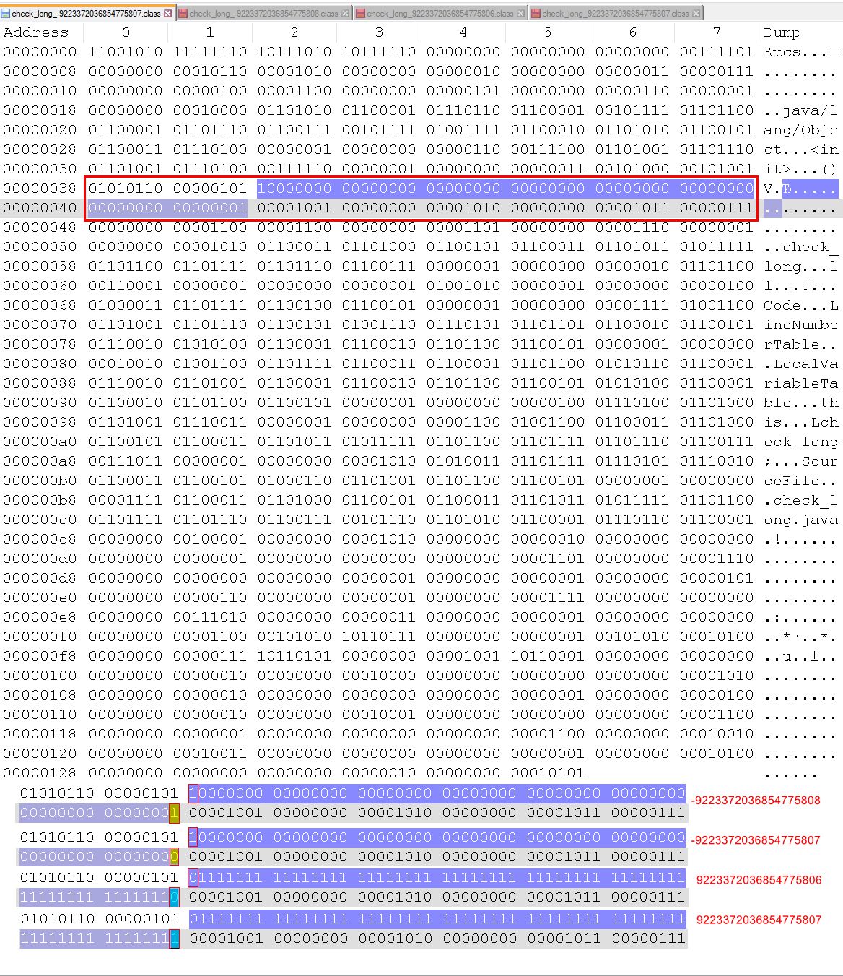

# Float (число с плавающей точкой от -3.4*1038 до 3.4*1038 и занимает 4 байта)

# Double (число с плавающей точкой от ±4.9*10-324 до ±1.7976931348623157*10308 и занимает 8 байт)